**2018-2019 EĞİTİM-ÖĞRETİM YILI SOSYAL BİLGİLER 7. SINIFLAR I. DÖNEM II. SINAV**

***Yönerge:*** *Bu sınav 6 soru grubundan oluşmuştur. Her sorunun puan değeri yanında yer almaktadır. Başarılar. Metin ÖZDAMARLAR*

**A.Öğretmenin sorduğu soruya verilen cevapların hangi gelişme ile ilgili olduğunu tabloya yazalım.**

**METİN HOCA:** Çocuklar, XV. ve XIX. yüzyıllar arasında Avrupa’da yaşanan önemli gelişmeler nelerdir?

**AHMET ARHAN:** Kilisenin baskısı kırılmaya başlanarak bilim, sanat ve

edebiyatta pek çok eser ortaya konulmuştur.

**MEHMET:** Bu gelişmenin sonucunda

yeni yollar, kıtalar, adalar bulunmuştur. Dünya’nın yuvarlak olduğu ispatlanmış

buna bağlı olarak kilise ve din adamlarına duyulan güven azalmıştır.

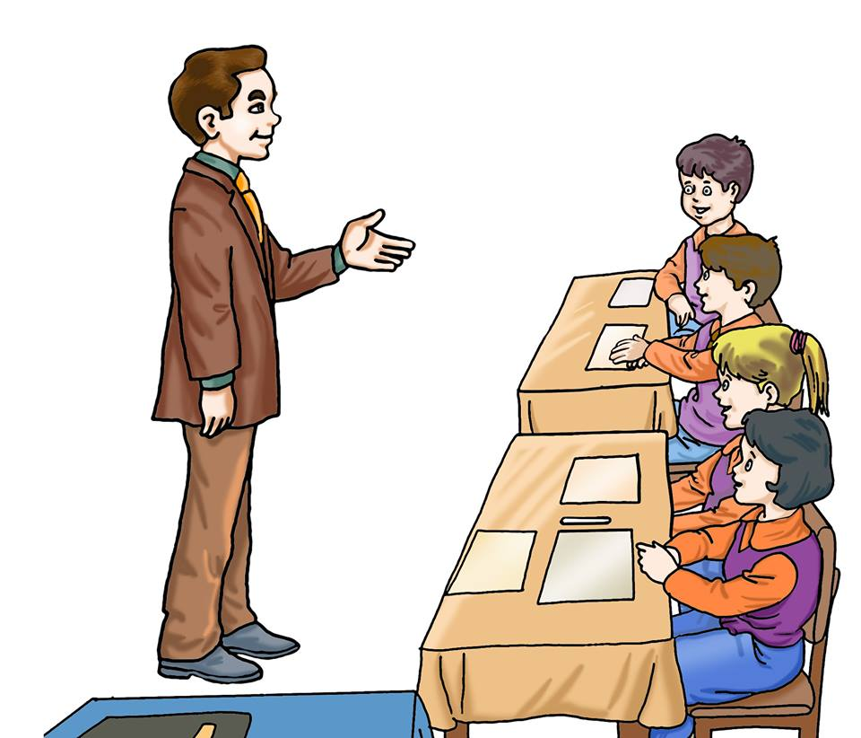

**BETÜL:** Milliyetçilik, eşitlik, adalet,

hukukun üstünlüğü, kardeşlik

vb. kavramlar tüm dünyaya yayıldı. Milliyetçilik akımının etkisi ile çok uluslu devletlerde bağımsızlık hareketleri başladı. Bu devletler parçalandı

**ESLEM:** Akıl, bilim, gözlem ve deneyin

ön plana çıktığı pek çok çalışma yapılmıştır. Elde edilen bilgi birikimi Sanayi İnkılabı’nın başlamasını sağlamıştır.

**ASEL:** Buhar makinesi icat edildi. Fabrikalar açıldı. . İşçi sınıfı ortaya çıktı.

Ham madde ve pazar arayışı

başladı.

**ONUR:** Bu gelişmenin sonucunda

Hristiyanlıktaki mezhep birliği

parçalanmıştır Katolik kilisesi kendini yenilemek zorunda kalmıştır.

|  |  |  |  |  |  |
| --- | --- | --- | --- | --- | --- |
| MEHMET | ESLEM | ONUR | AHMET ARHAN | ASEL | BETÜL |
| ………………………. | ……………………. | ………………………… | ……………………. | …………………… | ……………………. |

**B. Verilen görsellerin Türk kültürünün sanat ve estetin anlayışının hangi ögesi ile ilgili olduğunu altlarına yazalım.**

|  |  |  |  |  |
| --- | --- | --- | --- | --- |
| hat sanatÄ± ile ilgili gÃ¶rsel sonucu | **C:\Users\casper\AppData\Local\Microsoft\Windows\INetCache\Content.MSO\B9BFB0EE.tmp** | ebru sanatÄ± ile ilgili gÃ¶rsel sonucu | camcÄ±lÄ±k ile ilgili gÃ¶rsel sonucu | halÄ±cÄ±lÄ±k ile ilgili gÃ¶rsel sonucu |
| **………………………** | **……………………..** | **……………………..** | **………………………..** | **……………………………….** |

**C.Aşağıda verilen metinlerin Osmanlı fetih politikalarından hangisi ile ilgili olduğunu altlarına yazalım.**

|  |  |
| --- | --- |
| *“Ey devlet ve ikbal sahibi oğlum! Padişahlığın aslı ve esası İslamiyet’tir. Bizim mesleğimiz Allah yoludur ve maksadımız Allah’ın dinini yaymaktır. Yoksa kuru kavga ve cihangirlik davası değildir. Bu âlemde benim maksadım, hep dinin zaferi oldu. Sana da bu yakışır.”*  ***(Osman Gazi’nin Orhan Gazi’ye vasiyeti)***  *(……………………………………)* | *Osmanlı Devleti, Rumeli’de iskân politikasıyla birlikte bu politikayı da uygulamıştır. Sözlük anlamı “yönlendirme, hoşuna gitmesini sağlama, gönül alma” olan bu politika; genel olarak Osmanlı Beyliği’nin uyguladığı “uzlaştırıcı fetih siyaseti” için kullanılan bir kelimedir. Osmanlı Devleti, fethedilen bölge halkına iyi davranarak onları himaye etmiş, inançlarında serbest bırakmış, onların can ve mal güvenliğini sağlamış, gönüllerini kazanmaya çalışmış ve vergilerde kolaylık göstermiştir. (……………………………………)* |

|  |  |
| --- | --- |
| *Osmanlı Devleti’nin başarı ile uyguladığı bu politika ile Müslümanlar dışında kalan farklı inanca sahip insanlar da bir millet sayılmıştır. Bu milletler seçtikleri ve Osmanlı tarafından onaylanan yöneticileri ile kendi kararlarını kendileri vermişlerdir.*  *(……………………………………)* |  |

|  |  |  |  |  |
| --- | --- | --- | --- | --- |
| **E.Osmanlı’da XVII, XVIII VE XIX. yüzyıllarda yapılan aşağıdaki ıslahatların hangi alanla ilgili olduklarını X atarak sınıflandıralım.** | | | | |
|  | **Askeri** | **Yönetim** | **Kültürel/ Eğitim** | **Toplumsal** |
| Lale Devri’nde ilk Türk matbaasının getirilmesi. |  |  |  |  |
| II.Mahmut döneminde ilk Türkçe gazete olan Takvim-i Vekayi’nin yayımlanması |  |  |  |  |
| II.Abdülhamit Dönemi’nde Meşrutiyet’in ilan edilmesi |  |  |  |  |
| III.Selim Dönemi’nde Avrupa tarzından Nizam-ı Cedit ordusunun kurulması |  |  |  |  |
| III.Selim Dönemi’nde Avrupa’da sürekli elçiliklerin açılması. |  |  |  |  |
| IV.Murad Dönemi’nde uzmanlardan devletin geri kalmasının nedeni ile ilgili raporlar alınması. |  |  |  |  |
| Tanzimat ve Islahat Fermanlarının ilan edilmesi. |  |  |  |  |
| II.Mahmut Dönemi’nde Divan’ın kaldırılarak yerine Bakanlıkların kurulması. |  |  |  |  |
| II.Mahmut Dönemi’nde Yeniçeri Ocağı’nın kaldırılması. |  |  |  |  |
| Lale Devri’nde ilk çiçek aşısının yapılması. |  |  |  |  |

|  |  |  |  |  |  |
| --- | --- | --- | --- | --- | --- |
| **D.Aşağıda verilen şehirlerin nüfusun az veya çok olmasını edenini X atarak gösterelim.** | **Bitki Örtüsü** | **Tarım** | **Sanayi** | **Turizm** | **Madencilik** |
| Batı Karadeniz’de Ormanlar geniş yer kapladığı için nüfus seyrektir. |  |  |  |  |  |
| Konya Ovası’nda nüfus yoğundur. |  |  |  |  |  |
| İstanbul’da çok sayıda fabrika yer alması nüfusu yoğunlaştırmıştır. |  |  |  |  |  |
| Antalya doğal ve tarihi güzellikleri ile çok turist çektiği için nüfusu yoğundur. |  |  |  |  |  |
| Zonguldak’ta kömür madeninin çıkarılmasına bağlı olarak nüfus fazladır. |  |  |  |  |  |





***F.Aşağıdaki çoktan seçmeli sorulara cevap verelim.***

**1. Osmanlı Devleti’nde 1840’de Posta Nezareti’nin açılması hangi alanda meydana gelen değişime örnek verilebilir?**

|  |  |
| --- | --- |
| A) Ulaşım | B) Bankacılık |
| C) Haberleşme | D) Eğitim |

2. A**şağıda verilen kurumlardan hangisi Osmanlı’da batı tarzında kurulan ilk kurumdur?**

|  |  |
| --- | --- |
| A) İtfaiye Teşkilatı | B) Ziraat Bankası |
| C) Şirketi Hayriye | D) Posta Nezareti |

**3. Ülkemizde ilk nüfus sayımı kaç yılında yapılmıştır?**

|  |  |
| --- | --- |
| A) 1935 | B) 1923 |
| C) 1920 | D) 1927 |

**4. Bir Sosyal Bilgiler Öğretmeni “Çarklar dönüyor” “Kas gücünden makine gücüne!” diyorsa hangi gelişmeden bahsediyordu?**

1. Coğrafi Keşifler’den B)Sanayi İnkılabı’ndan C)Reform’dan D)Rönesans’ten

**5.** *“Türkler vücudu temiz tutmak için olduğu kadar sağlıkları için de sık sık hamama giderler. Bu sebeple bu ülkede birçok güzel hamam vardır. (Jan Thevenot, 1655-1656’da Türkiye, s. 85.)*

**Yukarıdaki seyahatnameden Türk kültürünün ögelerinden hangisi çıkarılabilir?**

A)Dürüstlük B)Misafirperverlik

C)Temizlik D)Barışseverlik